深圳掌上政务预约社保业务操作指引

一、业务预约
1.扫描下方二维码 2.选择经办大厅
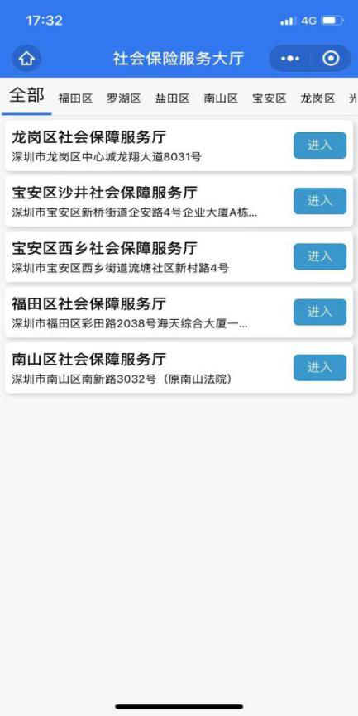
- 如出现下图提示请点击取消 4.点击在线预约 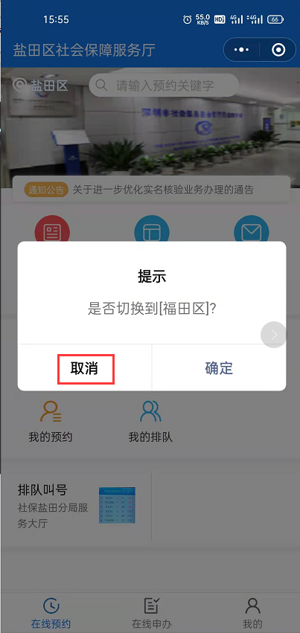 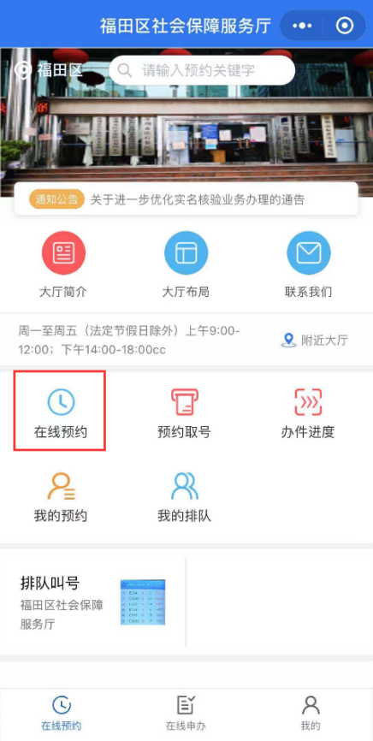
5.选择项目 6.选择预约时间（阅读提示1） 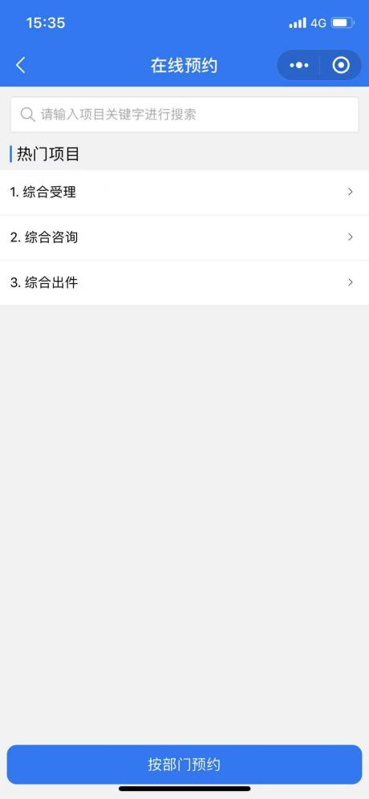 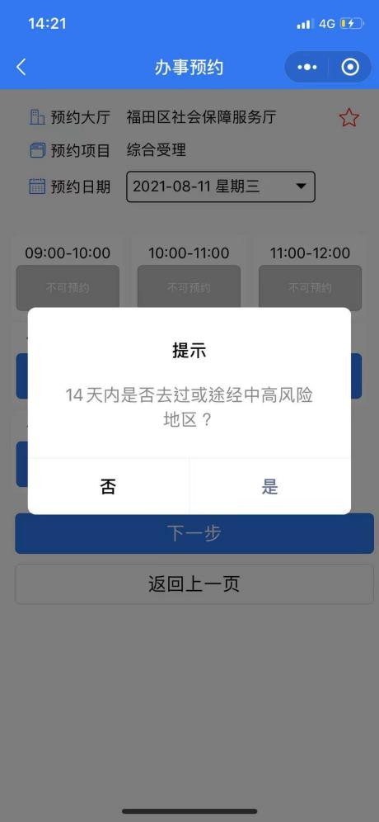
7.选择预约时间（阅读提示2） 8.选择预约时间（阅读提示3）
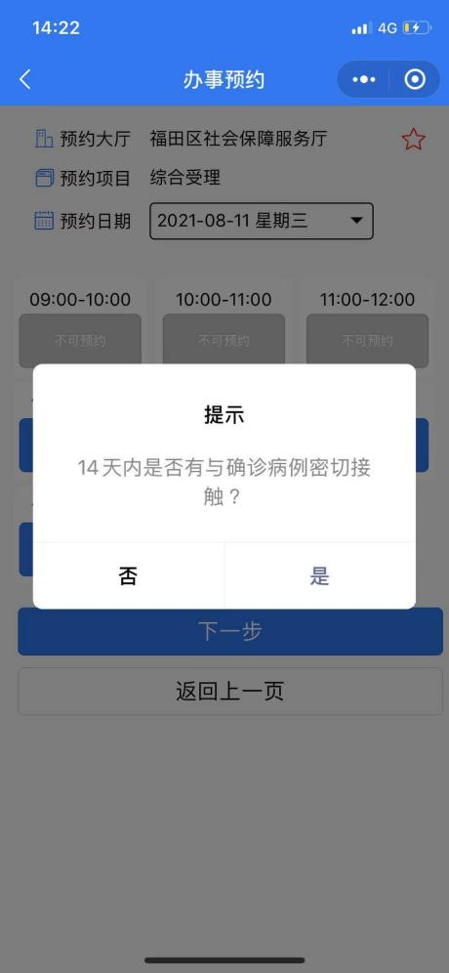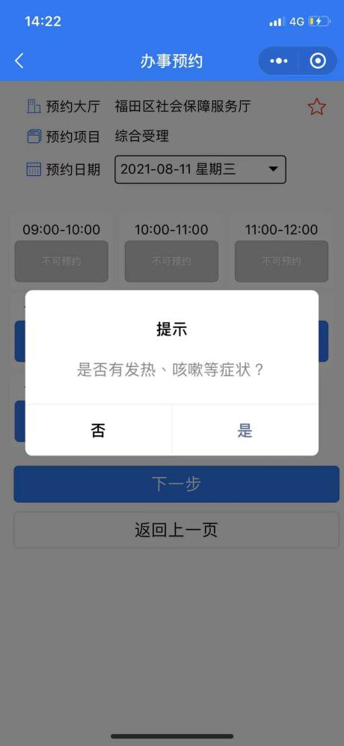
9.输入短信验证码 10.查看预约须知
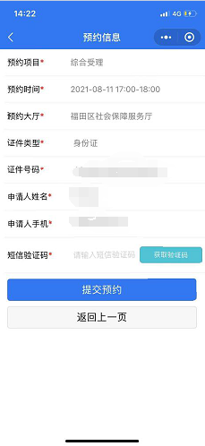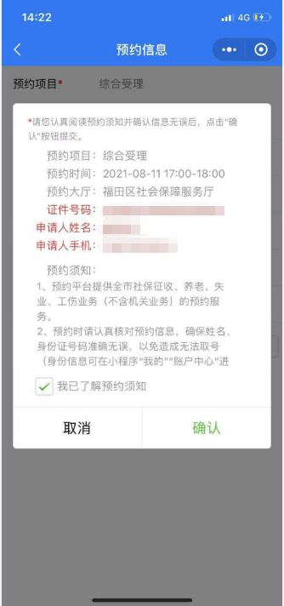
11.查看预约结果
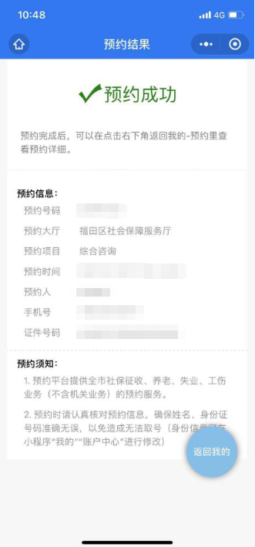

二、预约取号
1.打开微信小程序界面 2.搜索深圳掌上政务
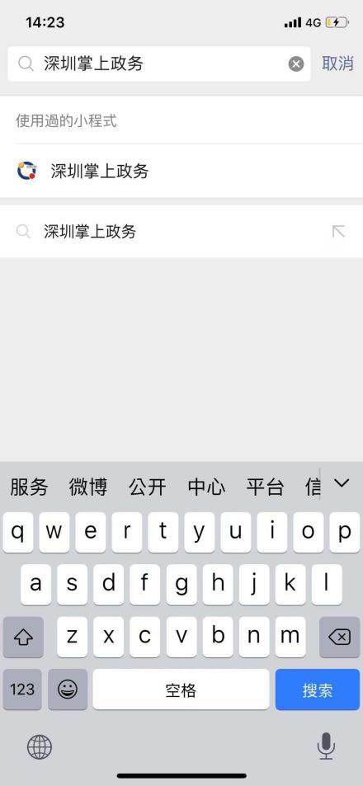
3.点击预约取号 4.查看取号列表
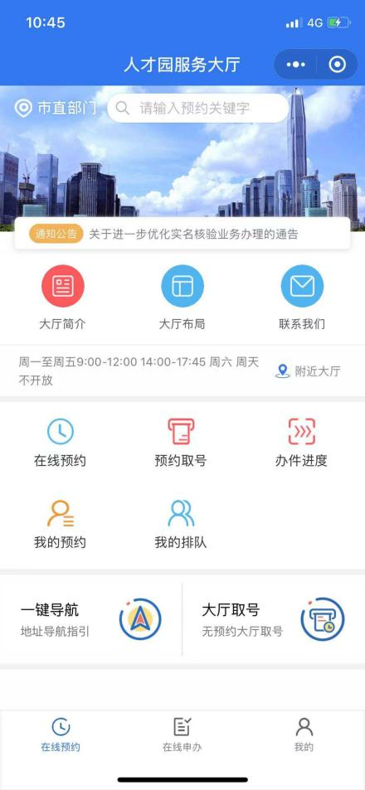
5.查看取号信息 6.确认取号
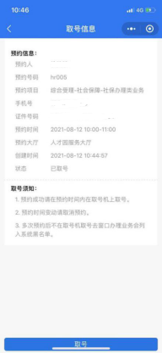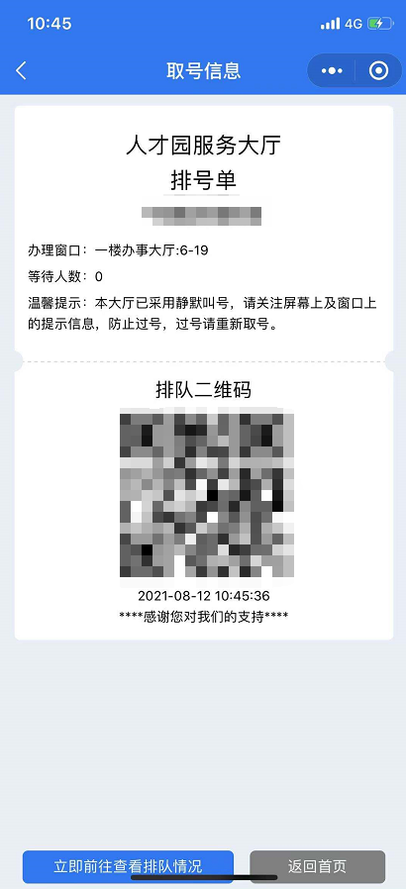

三、取消预约
1.打开微信小程序界面 2.搜索深圳掌上政务
3.点击我的预约 4.查看预约信息
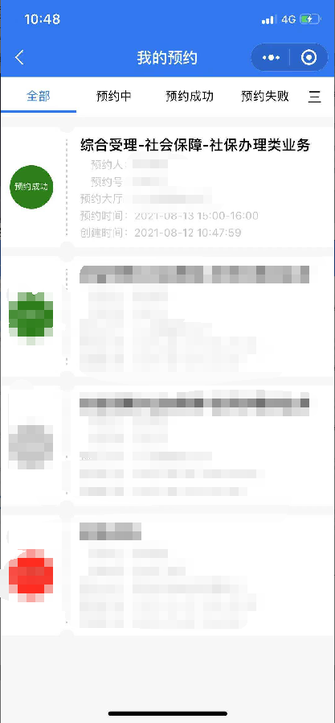
5.查看预约详情 6.确认取消预约
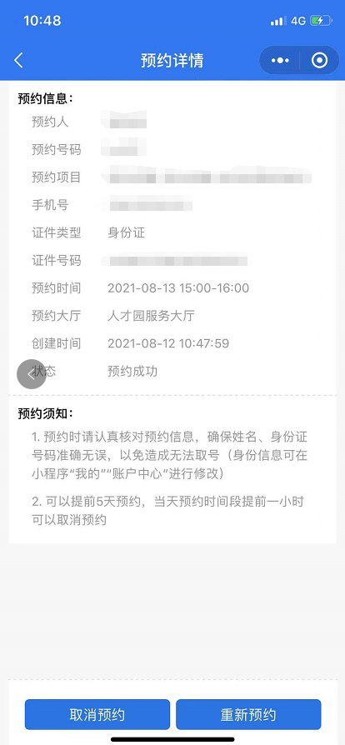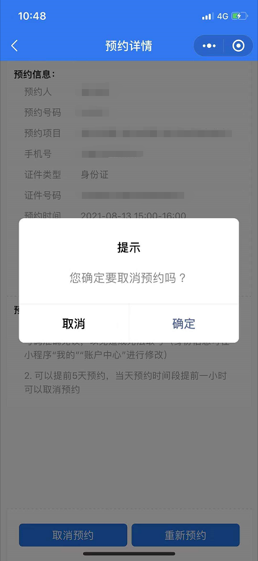

- 取消预约成功
